安全评价报告公开信息表
项目名称 | 盐城市东联石油有限公司射阳渠东加油站安全现状评价报告
完成时间 | 2026.9
评价人员
 | 姓名 | 资格证书号 | 从业号
项目负责人 | 樊 淼 | 10333243309322995 | 32120119090
项目组成员 | 周巧云 | 03320251032000007106 | 32240386462
项目组成员 | 黄爱民 | 20231004632000001025 | 19240396958
项目组成员 | 周 元 | 10333243309323034 | 32180181245
项目组成员 | 左襄黎 | 2017033320332017320901000359 | 37260448596
项目组成员 | 廉 理 | 03320241032000002352 | 37250427331
技术专家 | 周荣和、严坤
现场勘察人员及时间 | 周巧云、樊淼、黄爱民、周元、左襄黎、廉理，2026年9月10日
现场核查的人员和时间 | 周巧云、樊淼，2026年9月18日
项目简介 | 盐城市东联石油有限公司射阳渠东加油站位于射阳县千秋镇渠东村三组，站区设加油机3台、埋地SF双层油罐4只，其中汽油罐、乙醇汽油罐各一只，柴油罐2只，容积均均30m³。为三级加油站。采用自吸式加油工艺。
现场照片 | 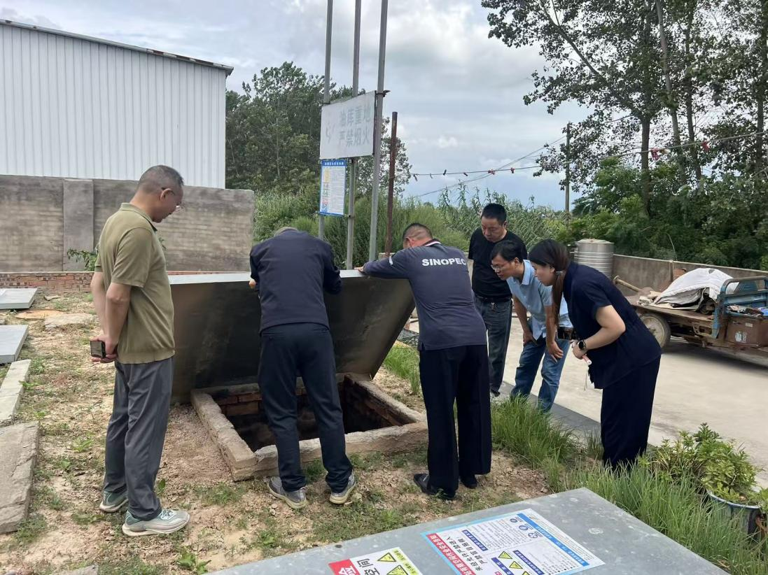  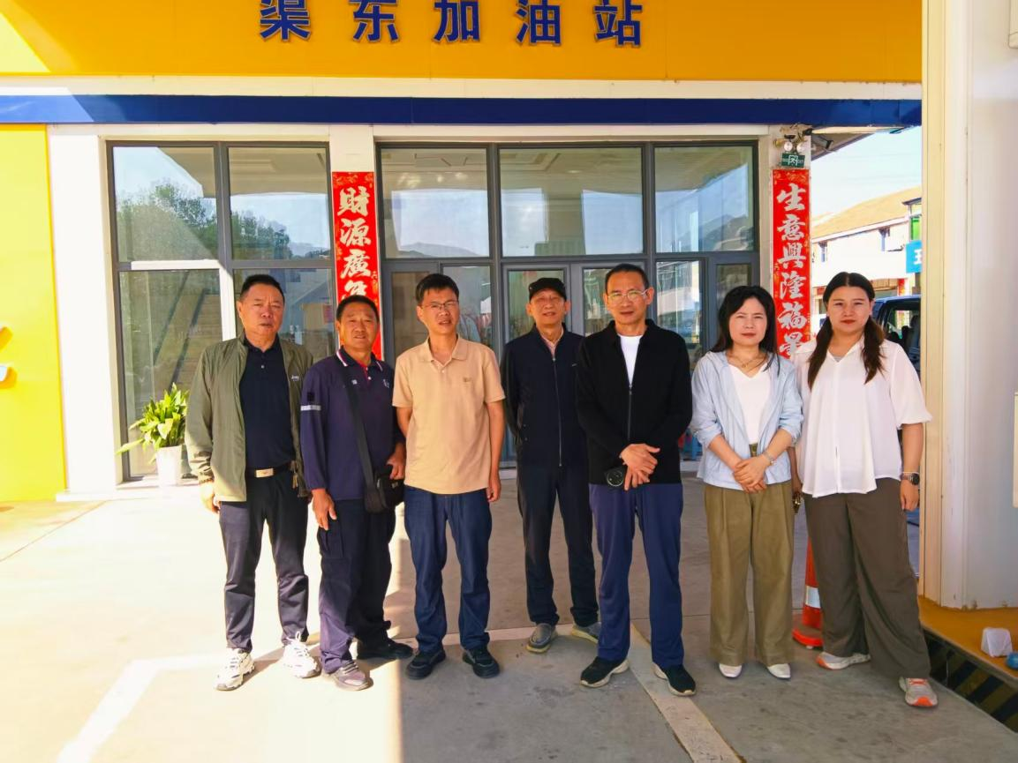

合同封面：
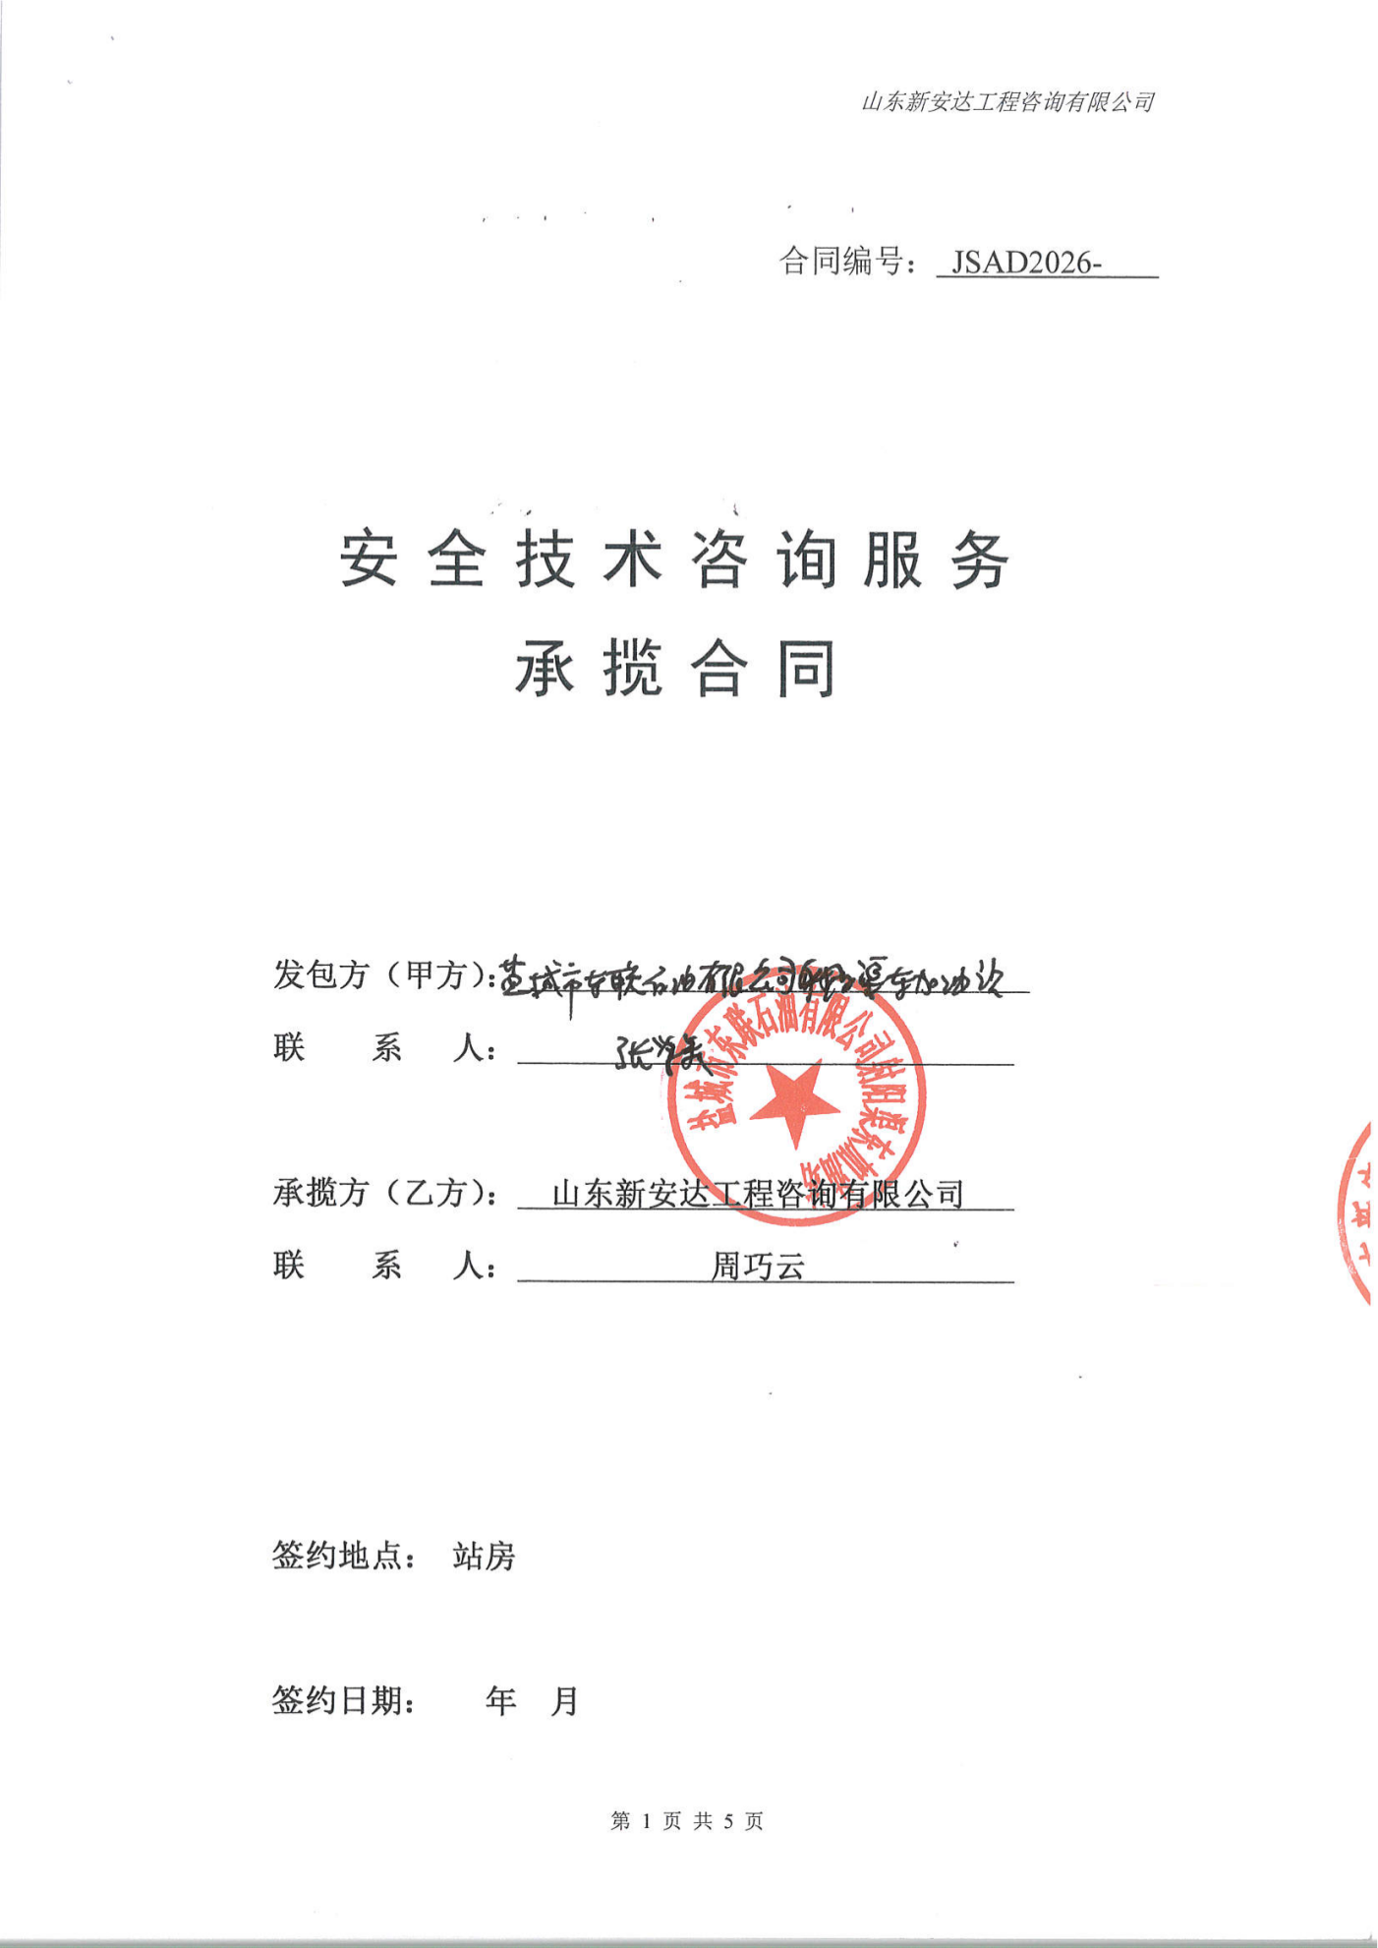

报告外封：
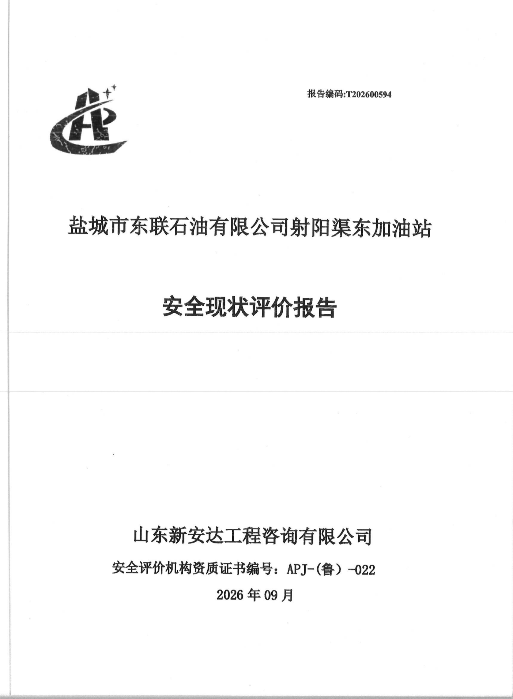

报告内封：
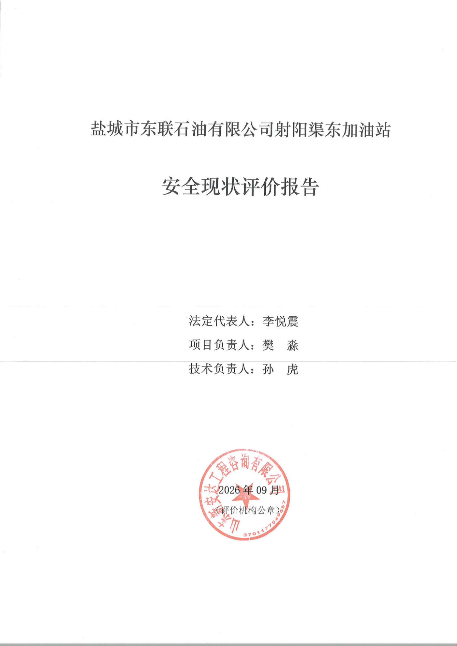

结论页：
